# 企业微信使用指南，以PC段为例

这是主要的界面

左侧的工具栏分别为

信息

日历

文档

云盘

通讯录

其中，信息，文档，日历，云盘为主要的使用对象。

信息的使用和微信是一样的，除了这里有这两个小功能供大家的参考。

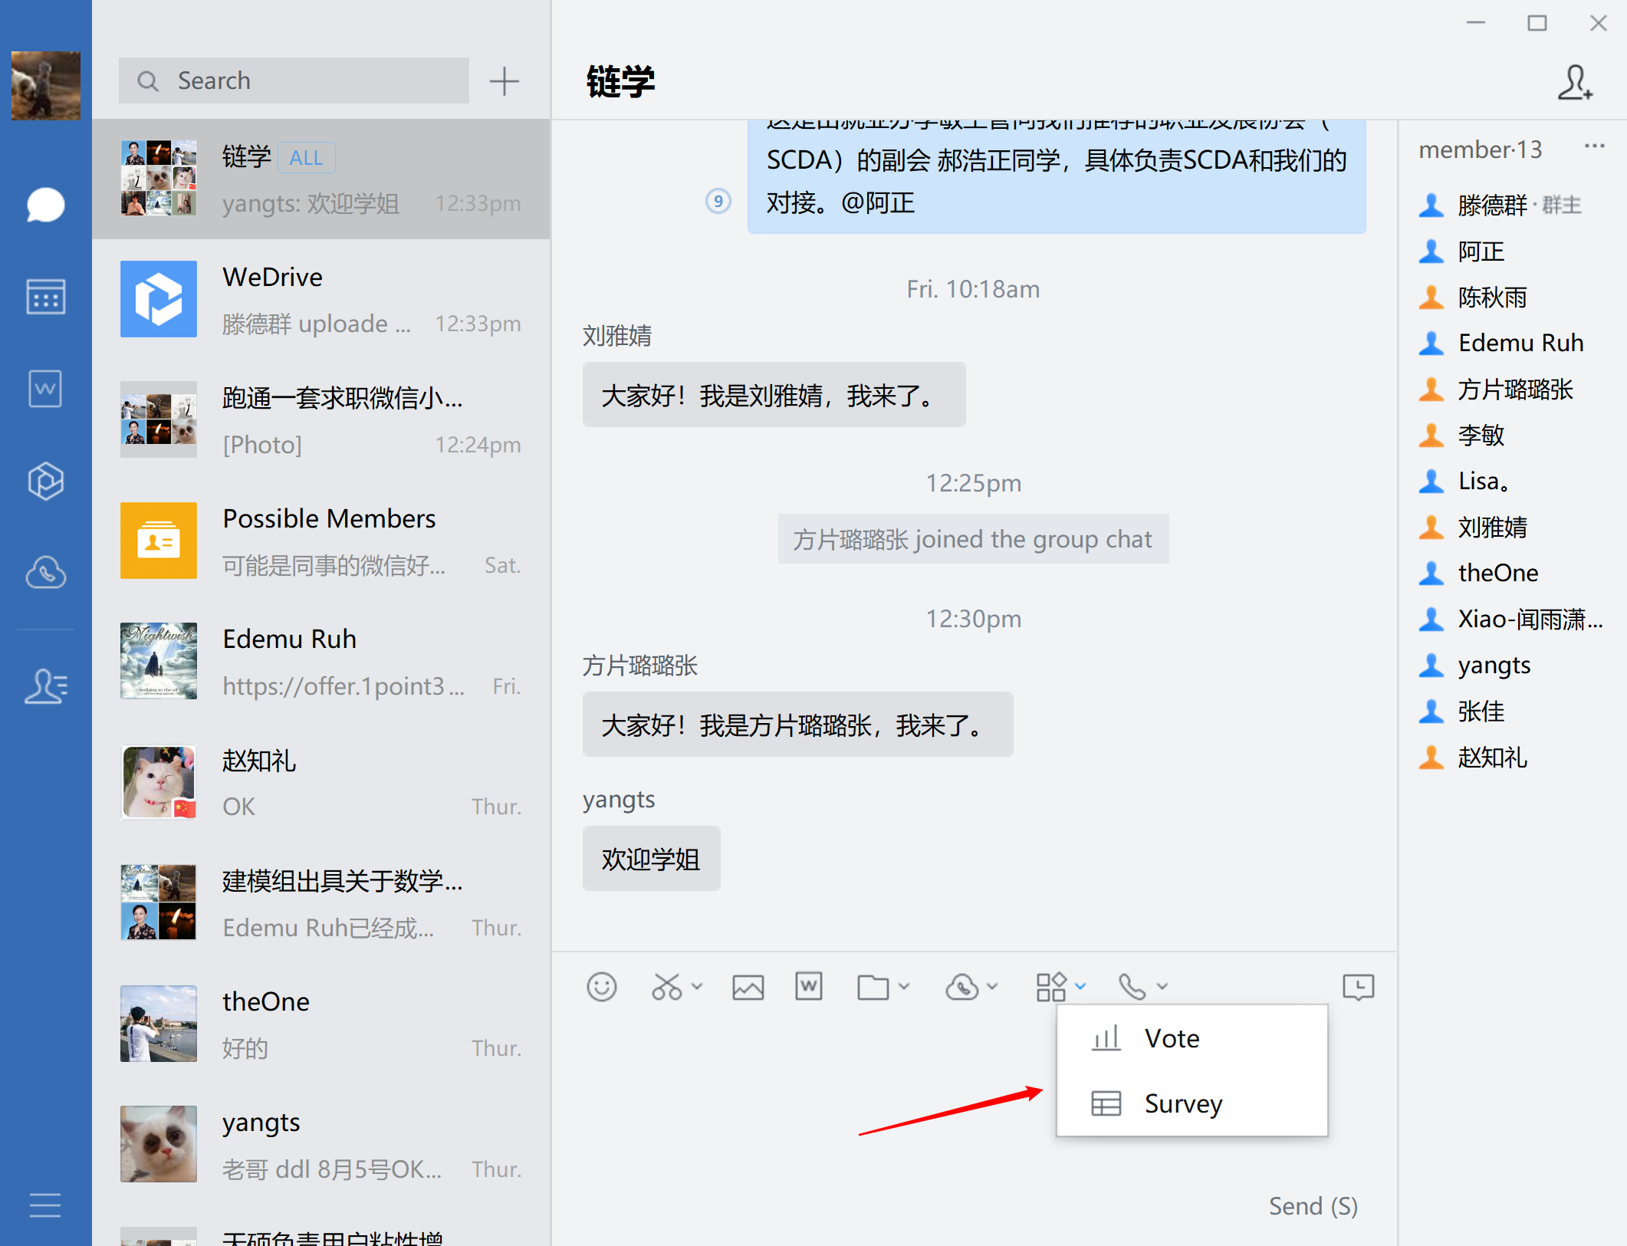

投票，调查

这里是通话历史查询的地方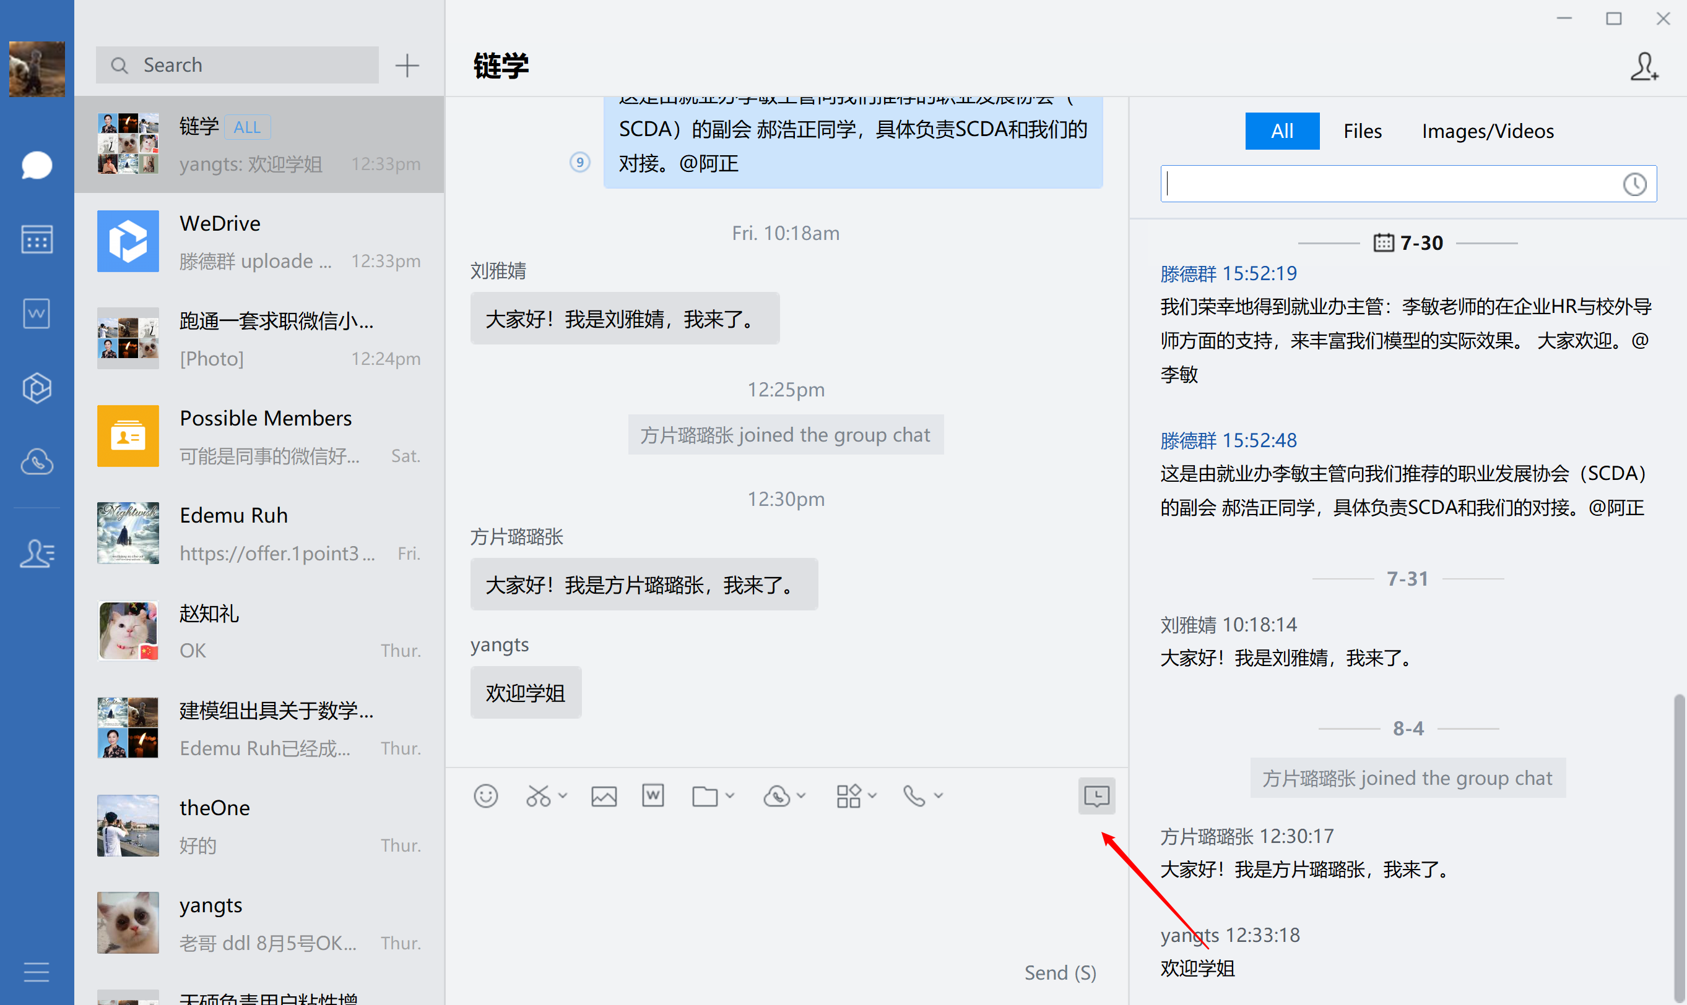

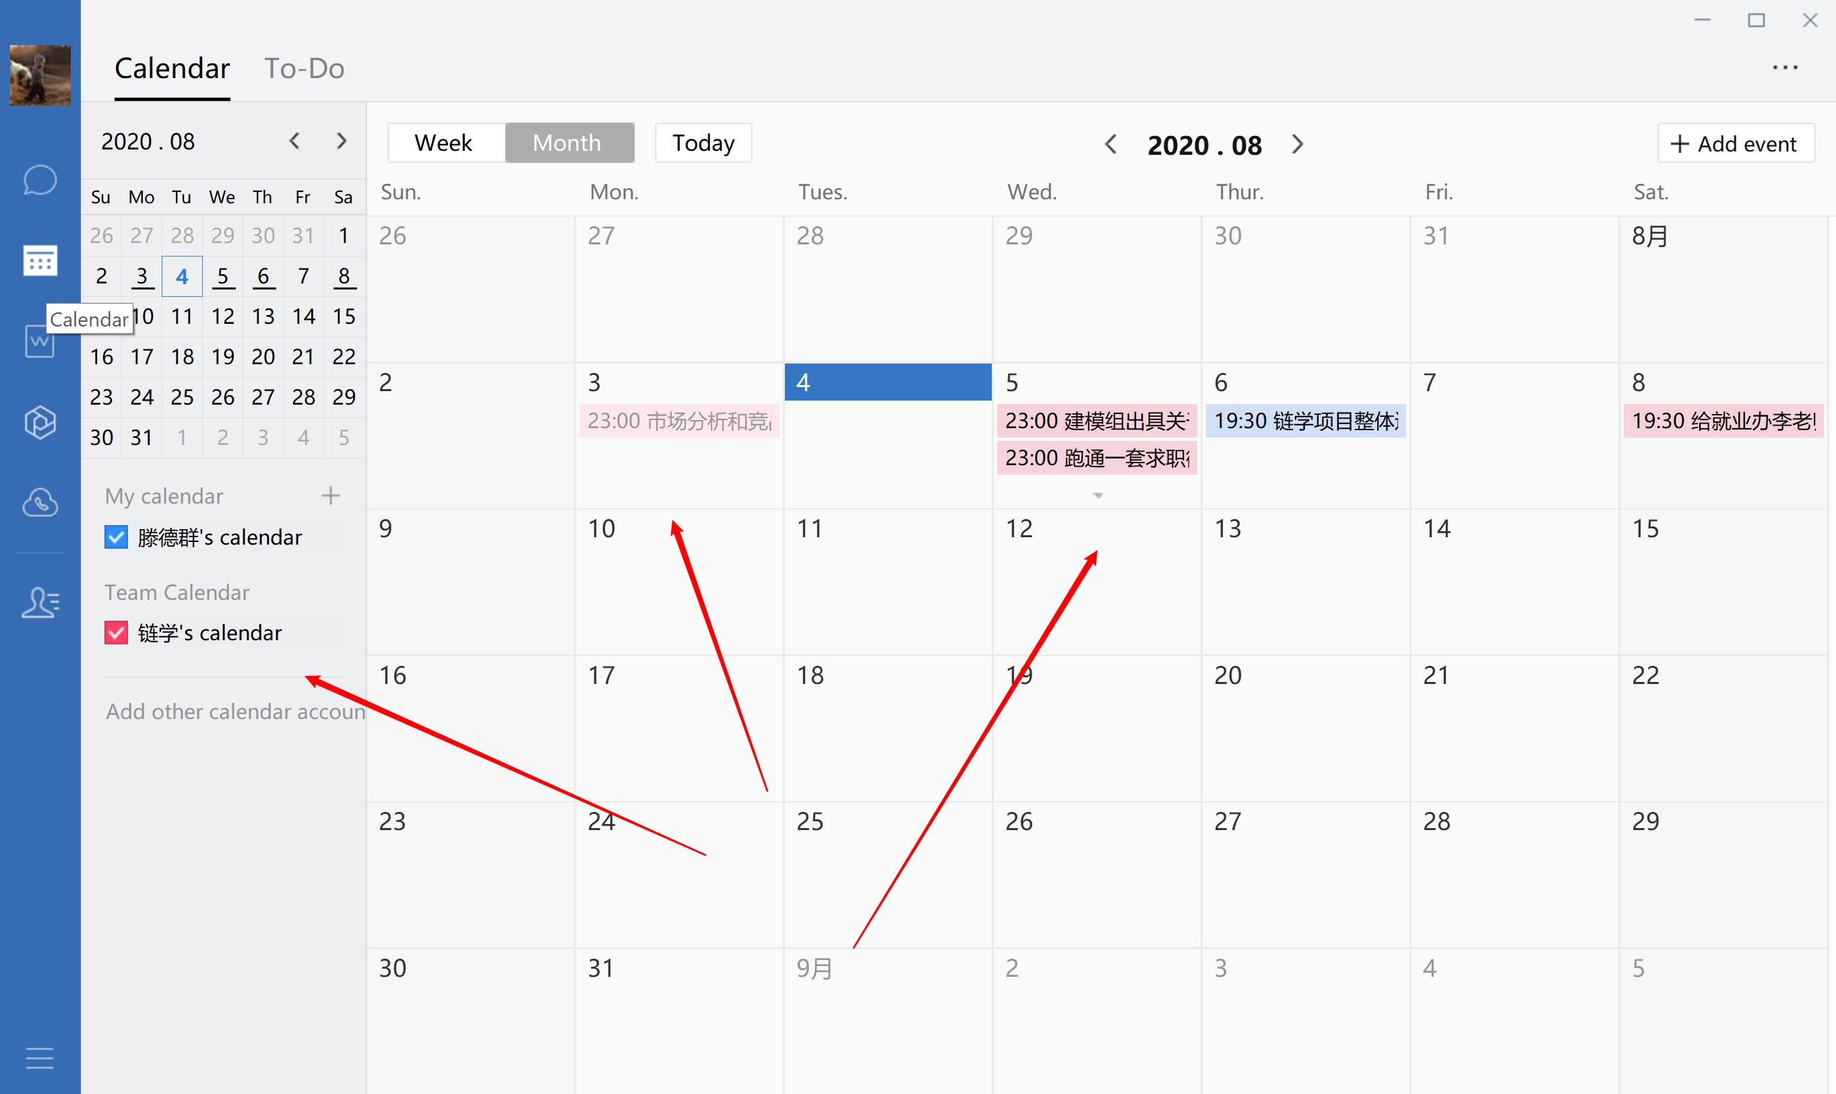

这里是日历，下一步的进度和安排如上。

只有DDL的设置。

这个文档的功能是支持直接把新的文档编辑，发送的方式，并且可以直接存到共享的云盘。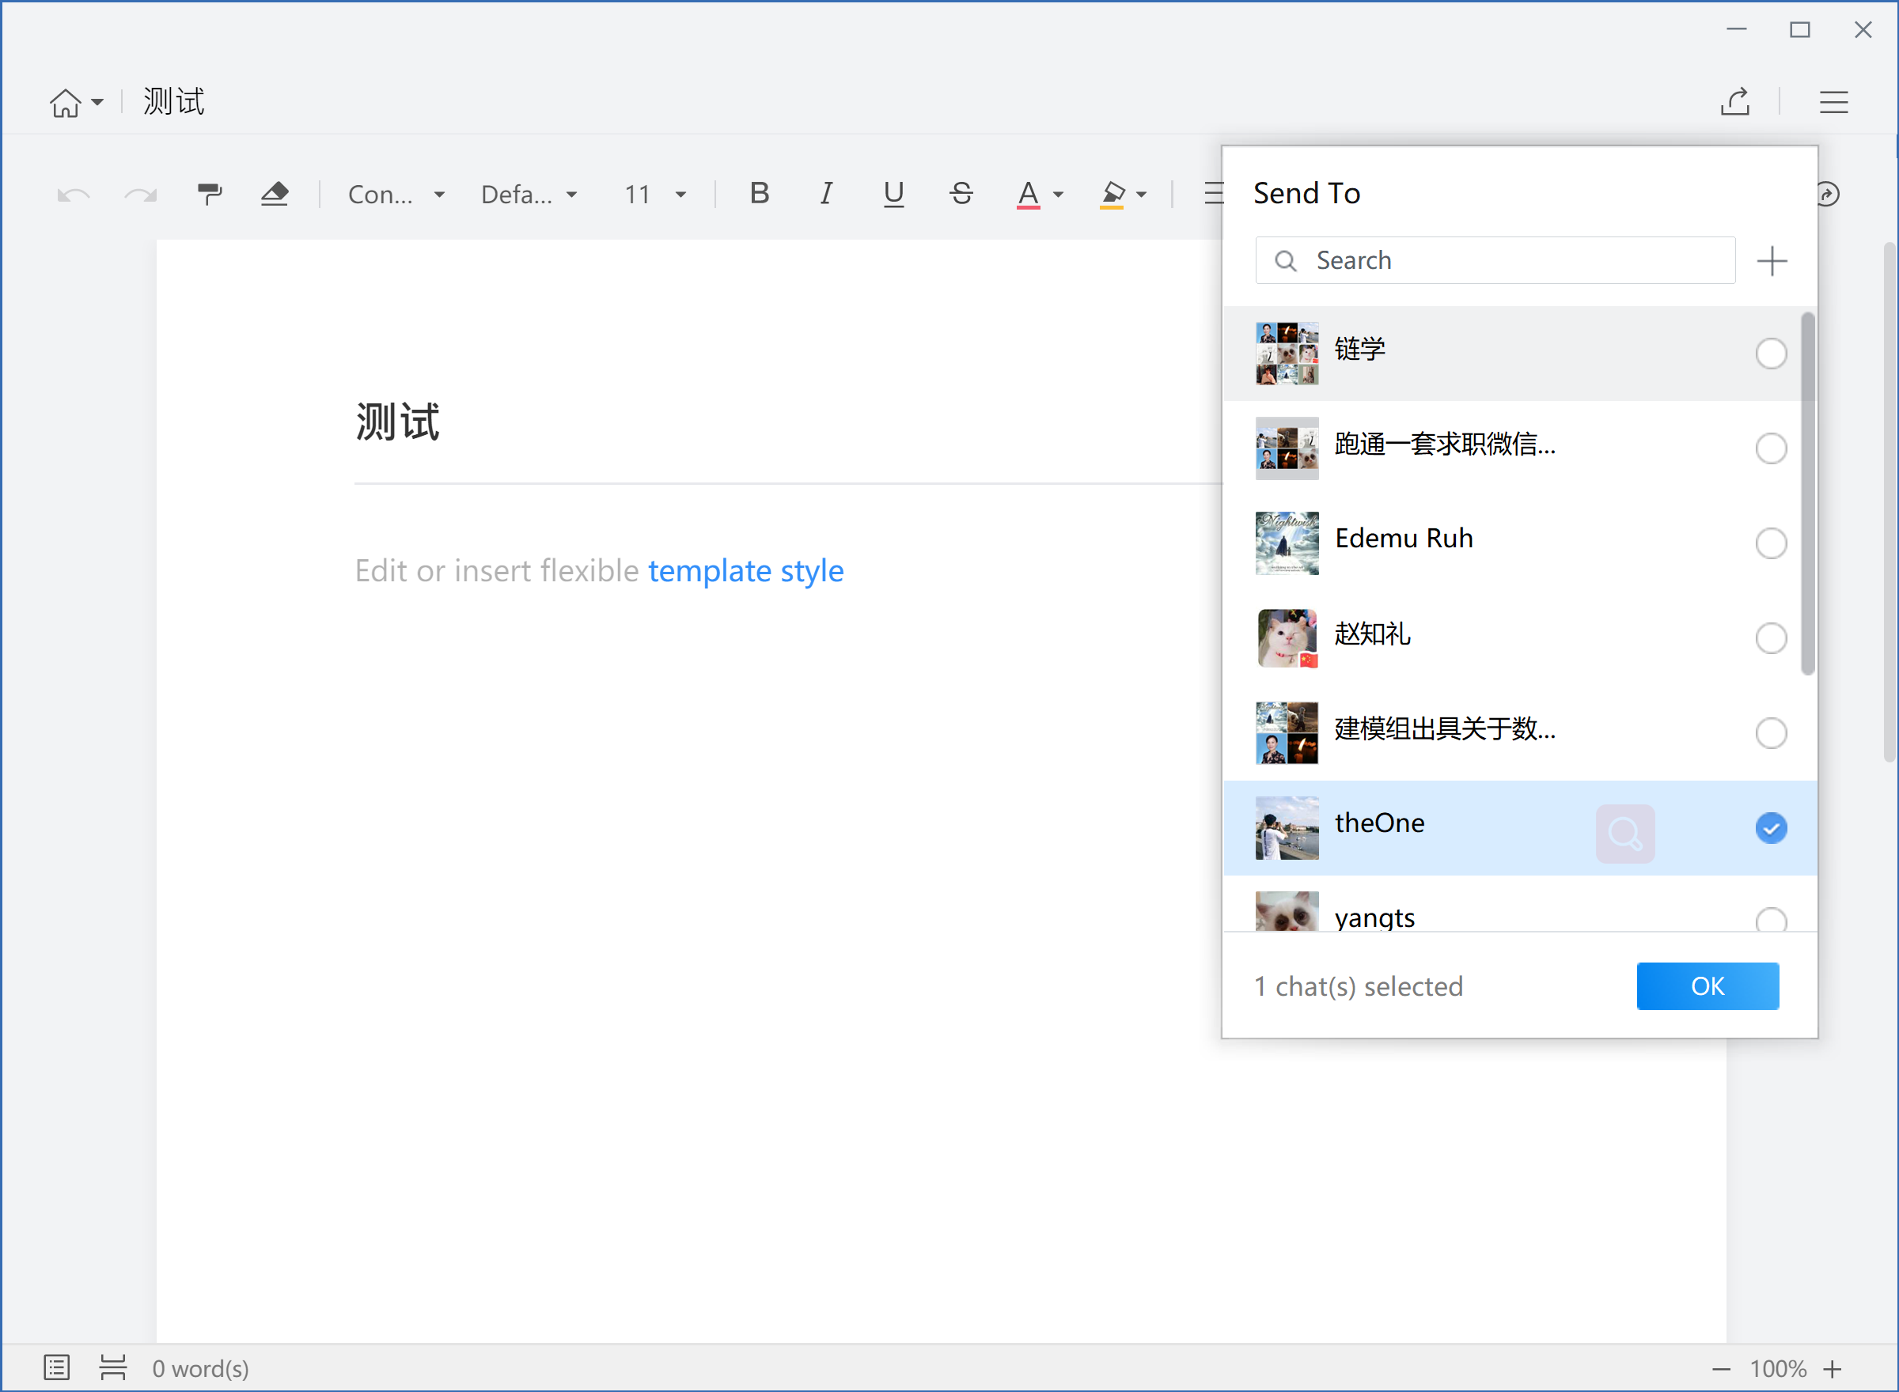

共享文盘

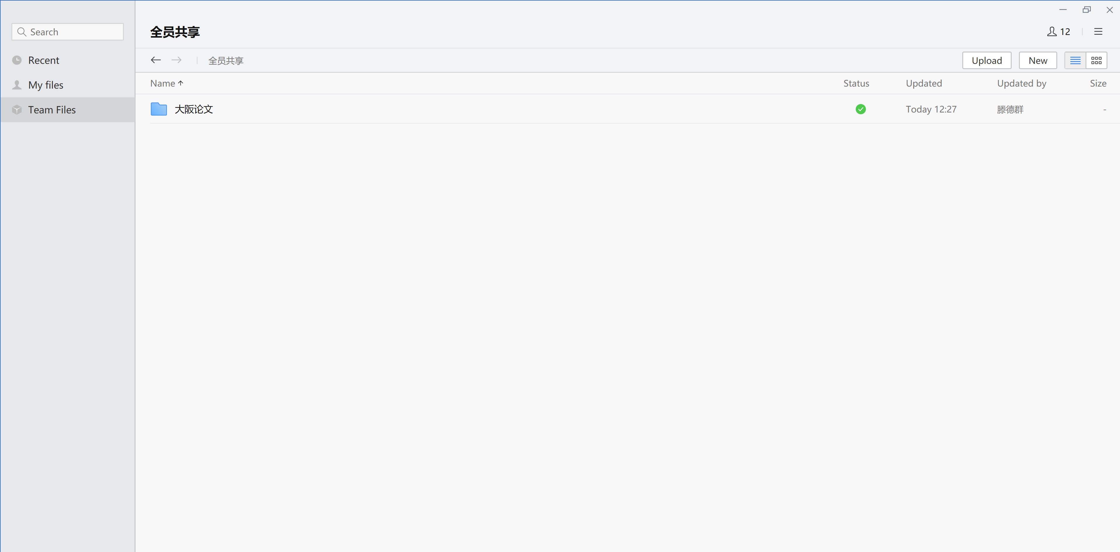

这里是所有的团队文件

通讯录和微信一样，没什么新的。